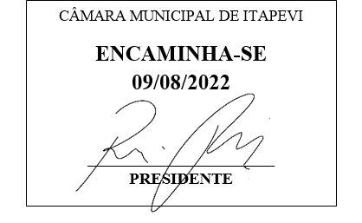**Indicação Nº 1651/2022**

**Súmula**: Solicita providências do Executivo, junto à Secretaria de Saúde, para que seja realizada a aquisição de cadeiras de rodas, muletas, cadeiras de banho, cama hospitalar, andadores entre outros componentes relacionados à área da Saúde, nesse Município.

**INDICO** à Mesa, na forma regimental vigente, seja oficiado ao Excelentíssimo Senhor Igor Soares Ebert, Prefeito Municipal, que determine através da Secretaria de Saúde, para que seja realizada a aquisição de cadeiras de rodas, muletas, cadeiras de banho, cama hospitalar, andadores entre outros componentes relacionados à área da Saúde nesse Município.

**JUSTIFICATIVA**

Senhor Presidente;

Senhores Vereadores;

Senhoras Vereadoras;

Trata-se de uma solicitação dos Munícipes que necessitam de empréstimo e/ou aquisição de cadeiras de rodas, muletas, cadeiras de banho, cama hospitalar e andadores, porém não possuem condições financeiras para sua obtenção.

Em nosso Município existia um convênio com a AACD, a qual nos disponibilizava muitos desses componentes, mas atualmente a AACD não contempla mais o nosso Município, aumentando ainda mais a demanda para aquisição desses itens.

Pelo exposto, solicito que seja realizada a aquisição desses componentes, que são de suma importância para a Reabilitação ou uso contínuo de pessoas que necessitam dos mesmos para maior conforto na locomoção, bem-estar e consequente melhoria na qualidade de vida.

Aproveito o ensejo para renovar protestos de elevada estima e distinta consideração.

Sala das Sessões Bemvindo Moreira Nery, 02 de agosto de 2022.

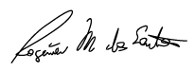

**Rogerio Moreira dos Santos**

**Rogerio Fisioterapeuta – PSDB**